西南石油大学实验报告

课程名称：大型数据库技术 |  |  |  |  | 插入你的照片
实验项目名称：实验项目2 索引的创建和管理 |  |  |  |  | 插入你的照片
专业年级班级、姓名、学号：软件12级2班、王洪、09051255 |  |  |  |  | 插入你的照片
电子邮件地址： |  |  |  |  | 插入你的照片
实验所用机器名： |  |  |  |  | 插入你的照片
实验时间地点： |  |  |  |  | 插入你的照片
实验指导教师：孙瑜 |  |  |  |  | 插入你的照片
成绩 |  | 批改人 |  | 批改日期

五、实验内容及步骤
请先删除员工表（EMPLOYEE）和员工参与项目表（WORKS_ON）上面的所有索引。
1）使用对象资源管理器创建、管理索引
①为员工表创建一个索引名为“emp_ssn”的唯一性非聚集索引，索引关键字是“SSN”，填充因子80 % 。
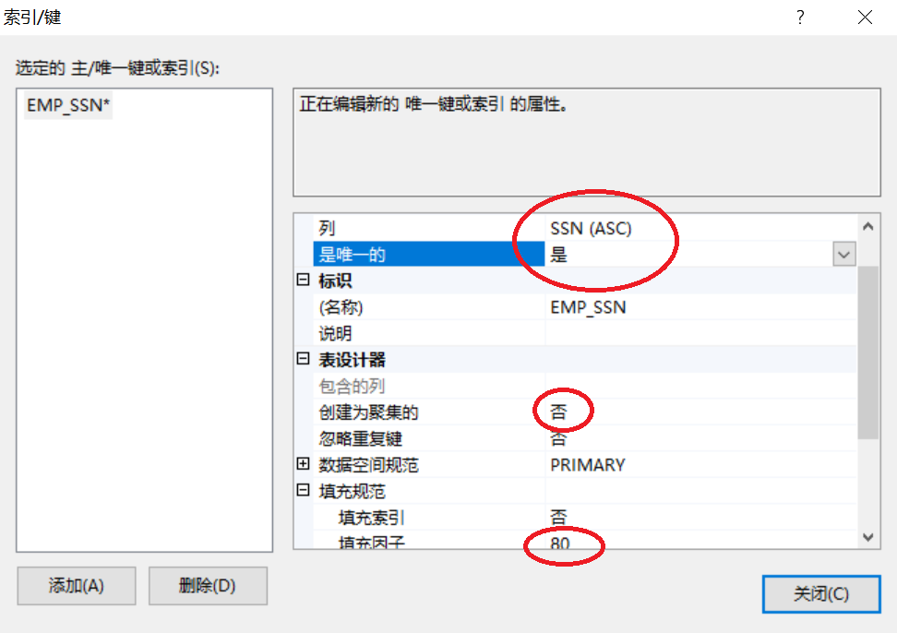

⑵ 重命名索引，将索引emp_ssn重命名为员工表_员工号。

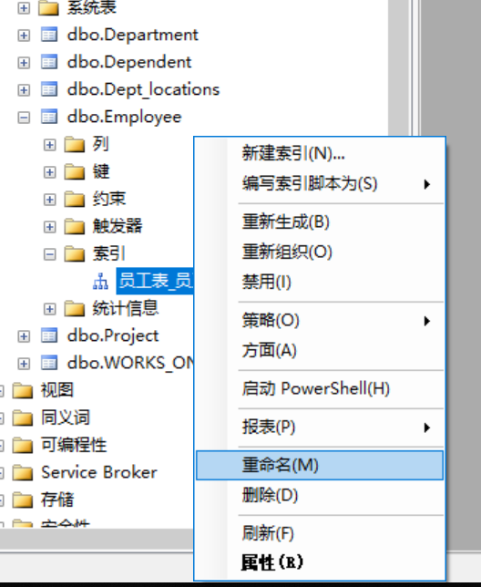
⑶ 删除索引员工表_员工号。
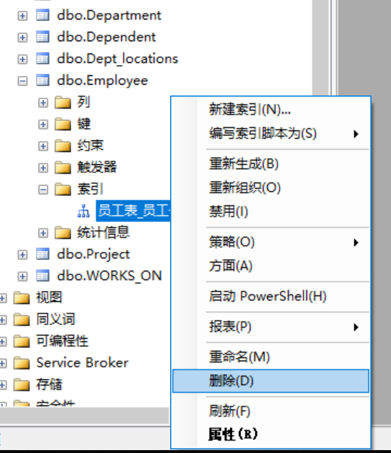

二、使用T-SQL语句创建、管理索引
①为员工表创建一个索引名为emp_ssn的唯一性非聚集索引，索引关键字是SSN，填充因子80 % 。
SQL文本：
CREATE UNIQUE INDEX EMP_SSN ON EMPLOYEE (SSN ASC)
WITH
(
FILLFACTOR=80
)
结果截图：

② 重命名索引，将索引emp_ssn重命名为员工表_员工号。
提示：利用sp_rename存储过程
SQL文本：
EXECUTE sp_rename 'employee.emp_ssn',员工表_员工号,'index'

③为员工参与项目表创建一个索引名为“员工_项目_index”的非聚集复合索引，索引关键字为“员工号”，升序，“项目编号”，降序，填充因子50%。
SQL文本：
CREATE INDEX 员工_项目_index ON WORKS_ON (ESSN ASC, PNO DESC)
WITH
(
FILLFACTOR=50
)

④删除索引“员工表_员工号”和“员工_项目_index”。
SQL文本：
DROP INDEX EMPLOYEE.员工表_员工号
DROP INDEX WORKS_ON. 员工_项目_index

六、收获，体会及问题
(请详细书写，写得越详细、越个性化、越真实越好，否则我不知道你做这个实验的心路历程，也就无法充分地判断你是否是独立完成的这个实验、你是否在做这个实验时进行了认真仔细地思考、通过这个实验你是否在实践能力上得到了提高)

